28 сентября 2021 года в старшей и подготовительной группе "Березовского детского сада №3" стартовала серия физкультурных занятий по освоению знаний в области спортивных игр.

Первое тематическое занятие было посвящено **футболу.**

Ребята уже многое знали о футболе, поэтому самостоятельно рассказали о правилах игры в футбол и о том, какими качествами должны обладать футболисты.

Познакомились с символом чемпионата мира по футболу, который проходил в России в 2018 году, **волком Забивакой.**

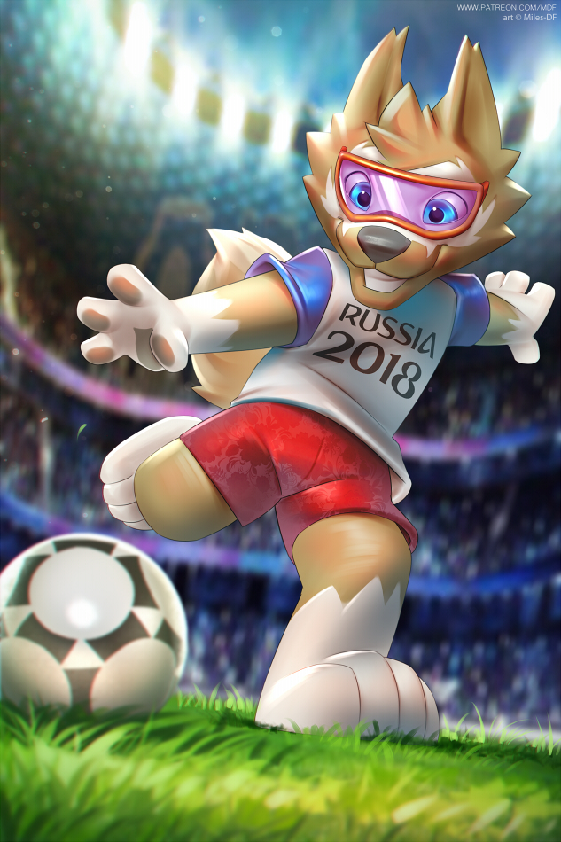

Выполнили специальную футбольную разминку.

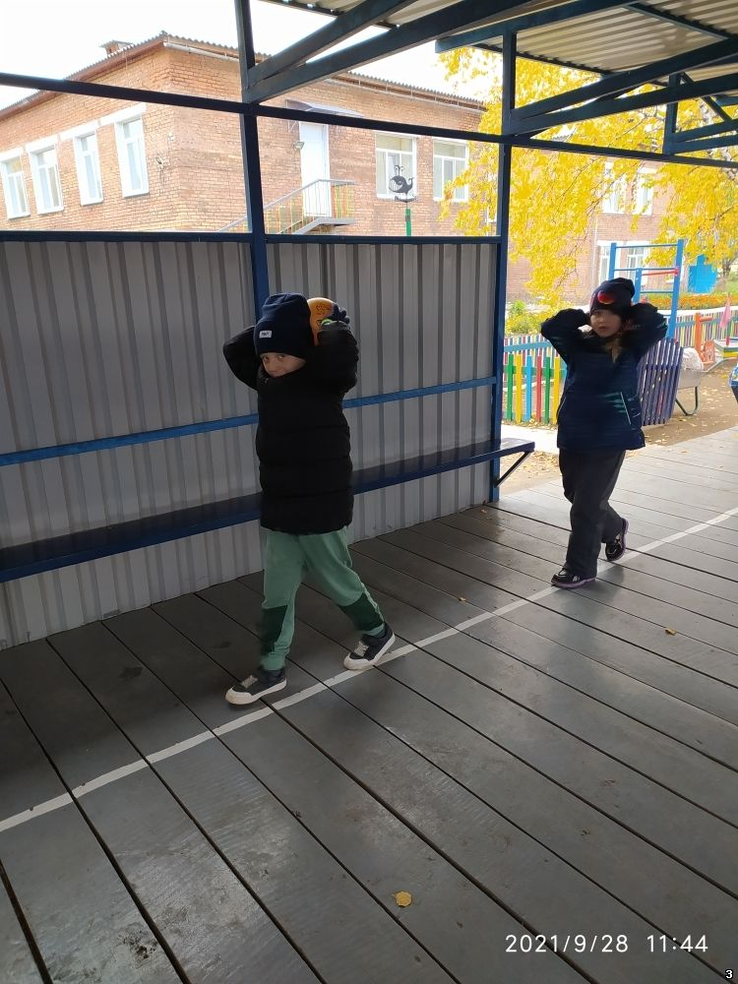  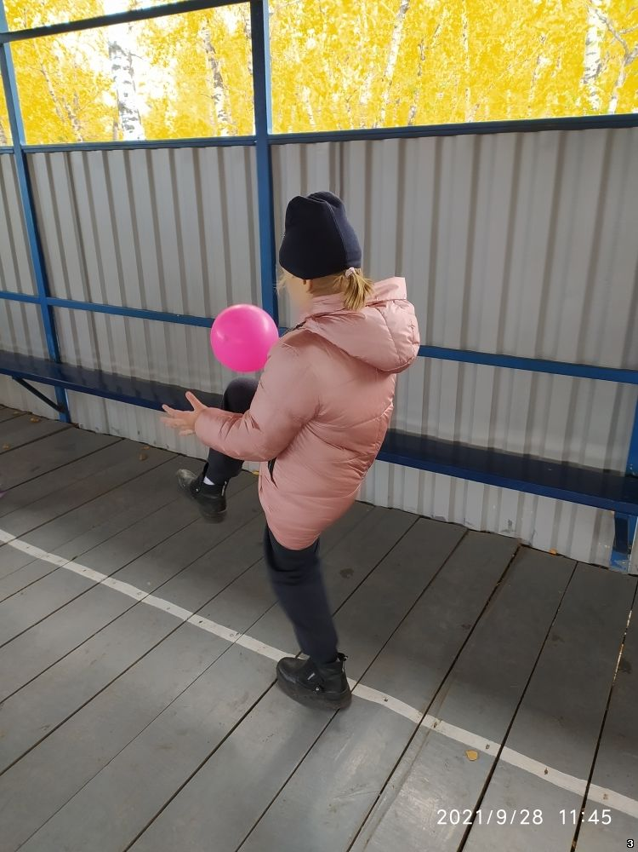

Провели несколько эстафет с футбольным мячом: ведение мяча правой и левой ногой змейкой между фишек, удар по мячу с места по воротам.

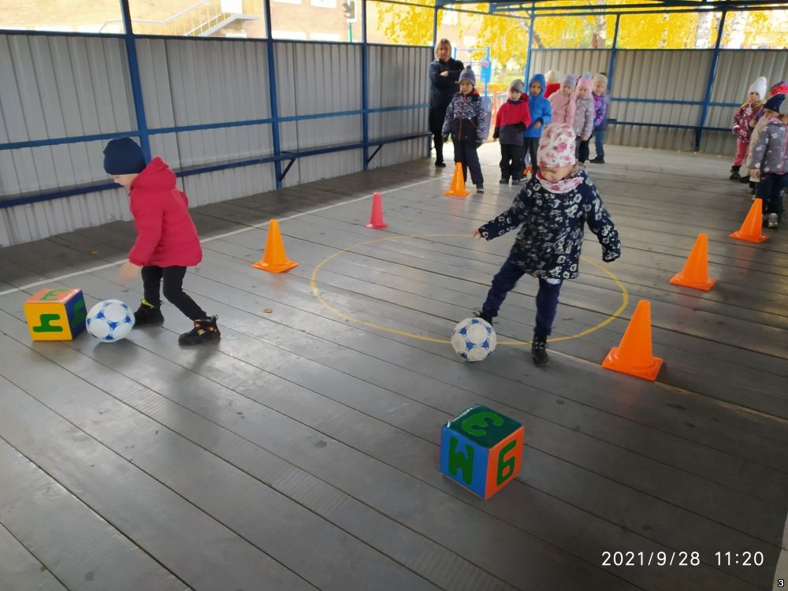

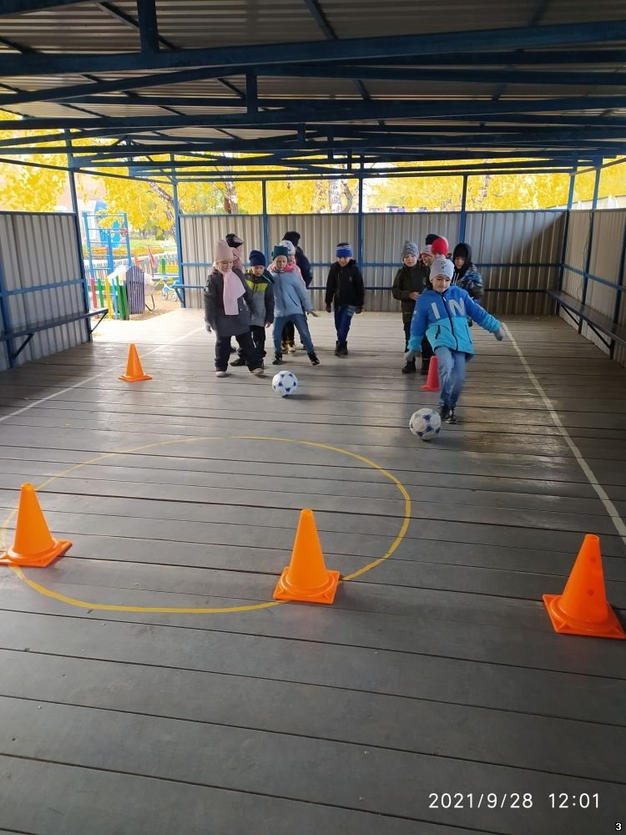

Поиграли в подвижную игру с мячами: чья команда больше забьет мячей на сторону соперника. Повторили, какими частями тела можно и нельзя играть в футбол (руками разрешено играть только вратарю).

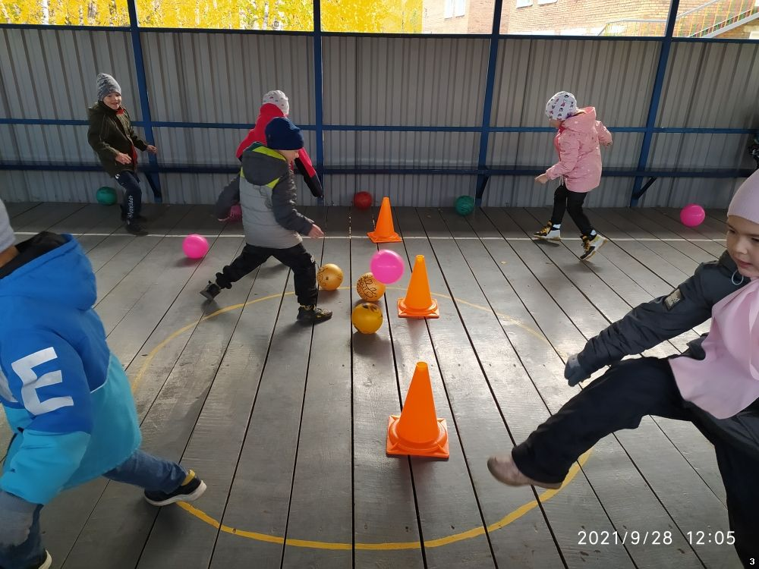

В заключении занятия ребята получили раскраски с Забивакой.

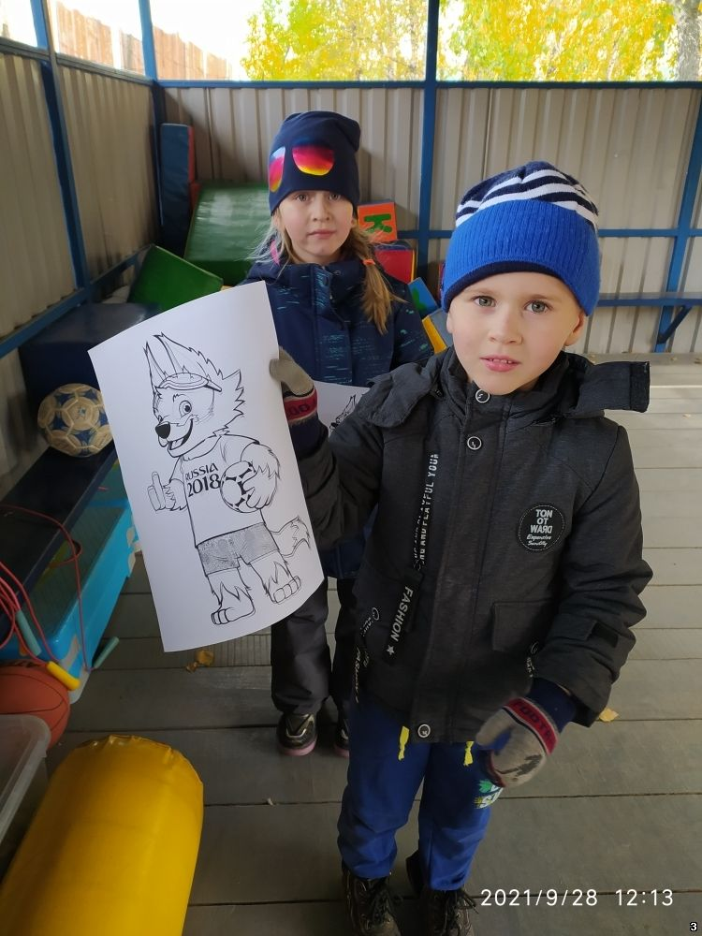

Инструктор по физкультуре

И. И. Щербакова